МІНІСТЕРСТВО ОСВІТИ І НАУКИ УКРАЇНИ

КРЕМЕНЧУЦЬКИЙ НАЦІОНАЛЬНИЙ УНІВЕРСИТЕТ

ІМЕНІ МИХАЙЛА ОСТРОГРАДСЬКОГО

Навчально-науковий інститут електричної інженерії

та інформаційних технологій

КАФЕДРА АВТОМАТИЗАЦІЇ ТА ІНФОРМАЦІЙНИХ СИСТЕМ

ЗВІТ

З ЛАБОРАТОРНИХ РОБІТ

З НАВЧАЛЬНОЇ ДИСЦИПЛІНИ

«WEB-програмування»

Виконав студент групи КН-23-1

Люлін Владислав Олександрович

Перевірив старший викладач кафедри АІС Притчин О. С.

КРЕМЕНЧУК 2025

**Лабораторна робота №5**

**Тема:** Створення WEB-сторінок мовою HTML з зображеннями та посиланнями

**Мета:** Ознайомлення та вивчення принципів розробки WEB-сторінок мовою HTML з використанням зображень та посилань.

**Виконання завдання лабораторної роботи:**

Розробіть дві WEB-сторінки мовою HTML торгового підприємства та автора. Перша WEB-сторінка має містити інформацію про підприємство (назву, адресу, телефони офісу, час роботи) і прайс-лист підприємства. На другій WEB-сторінці подайте відомості про розробника. Діяльність підприємства – торгівля комп’ютерами.

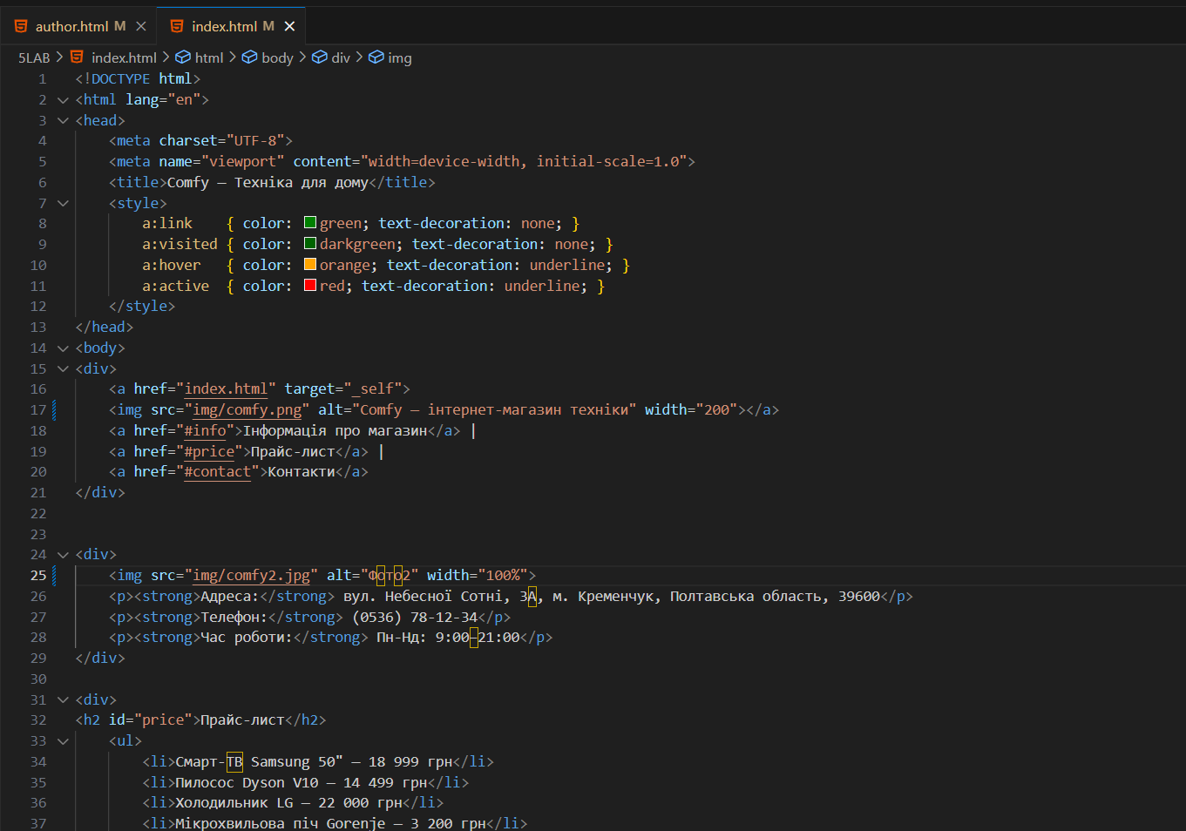

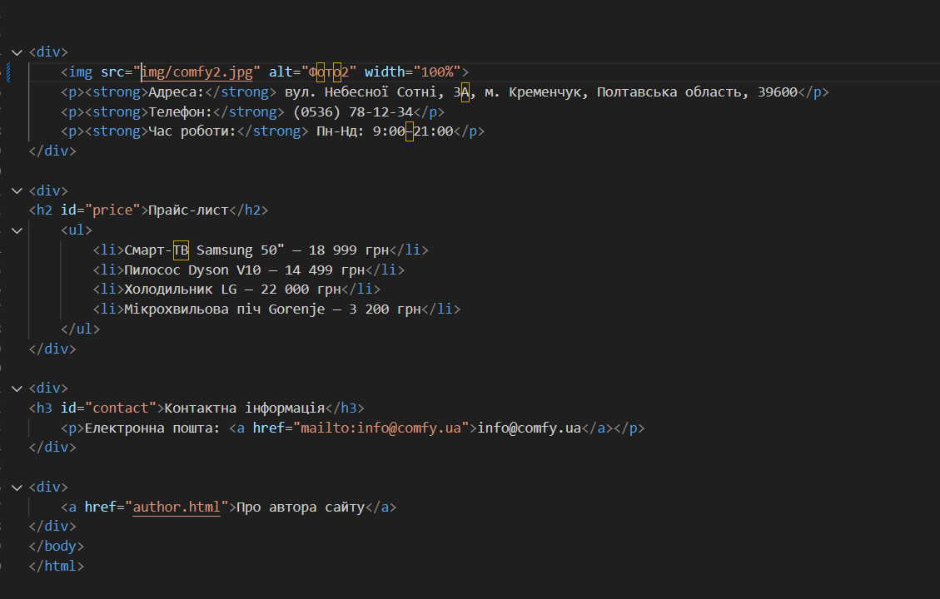

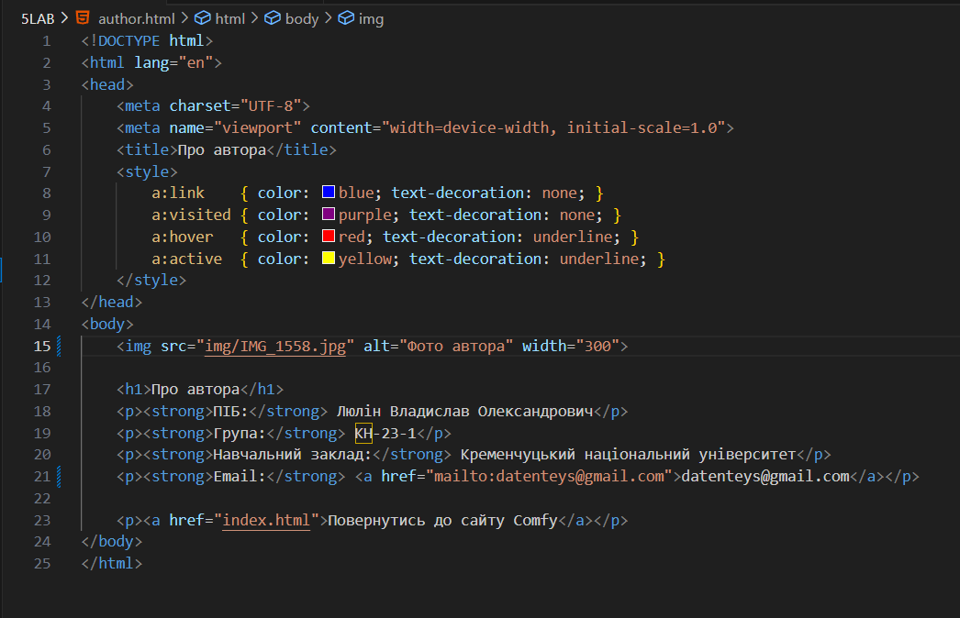

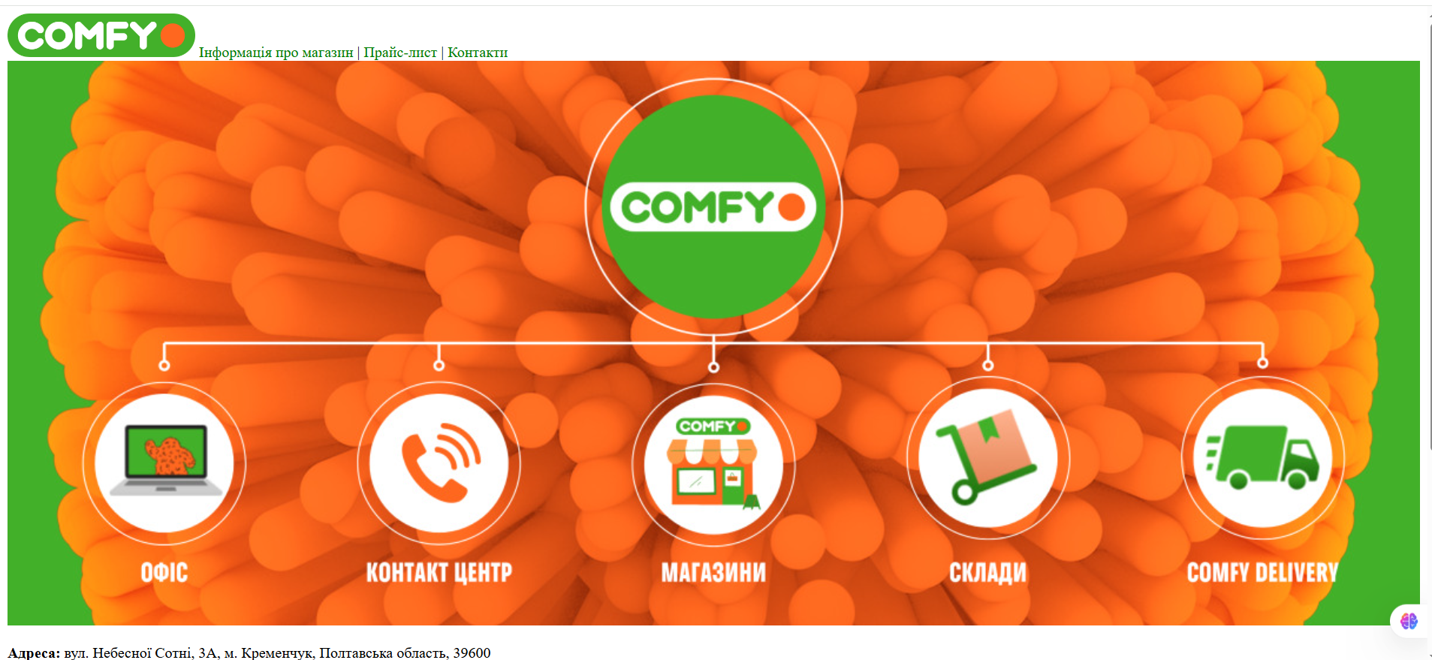



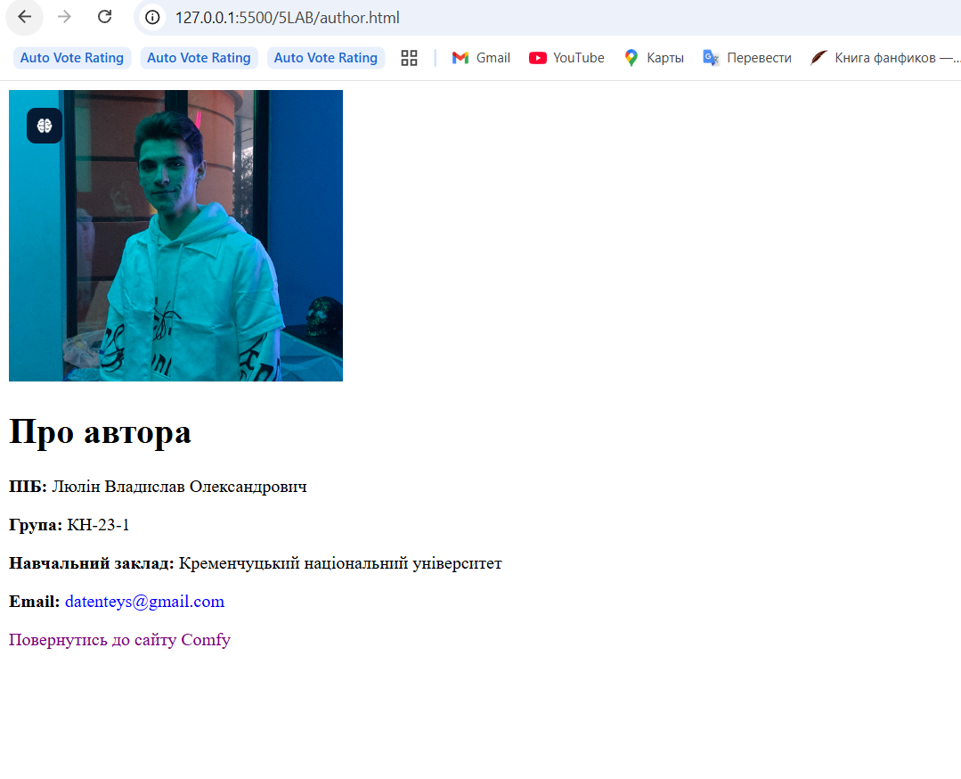

**Висновок:** Я Ознайомився та вивчив принцип розробки WEB-сторінок мовою HTML з використанням зображень та посилань.